 Lecompte Chloë *(Romaric de Laforcade)*

# DOUBLE HYBRIDE

Sciences EN Tête Biologie-Année 2020-2021

1. Principe

La technique de double hybride permet, en biologie moléculaire, de détecter une interaction physique entre deux protéines X et Y grâce à l’activation d’un gène rapporteur. Cette technique a initialement été développé par Song et Fields en 1989, et se déroule in vivo.(1)

Cette technique repose sur l’utilisation d’un facteur de transcription avec deux domaines, un domaine de liaison à l’ADN et un domaine de transactivation. On dispose d’une protéine cible couplée au domaine de liaison à l’ADN et de protéines pouvant potentiellement interagir avec la cible couplée au domaine de transactivation de l’ADN. En utilisant une séquence d’ADN codant pour un gène rapporteur sous le contrôle d’un promoteur activé par le facteur de transcription, on peut fixer la cible sur l’ADN va le domaine de liaison de l’ADN du facteur de transcription. SI le système ne possède pas le domaine de transactivation, il n’y a pas d’activation de l’expression du gène. L’expérience consiste à tester la capacité des protéines d’un complexe putatif à se lier à la protéine cible. S’il y a interaction, il y aura reconstitution du facteur de transcription actif du fait de la proximité des domaines de liaison à l’ADN et du domaine de transactivation. Du coup le gène rapporteur sera activé. (3)

1. Méthode

|  |  |  |
| --- | --- | --- |
|  | |  | | --- | | *Fig 1 : Schéma interaction double hybride. Un domaine de liaison qui se fixe sur l’ADN et un domaine d’activation du gène. Associer HBx au domaine de liaison a permis de vérifier si c’était un activateur.*  *[img]Source : Prof.Strubin* | |

Prenons deux protéines X et Y. Pour savoir si elles interagissent ensemble on réalise deux protéines de fusion :

* Protéine X + Domaine d’activation d’un gène rapporteur
* Protéine Y + Domaine de fixation à la séquence promotrice du gène rapporteur.

Ainsi, pour obtenir une activation du gène rapporteur il faut une mise en contact du domaine d’activation au domaine de fixation. (Ce n’est possible que s’il y a interaction entre X et Y)

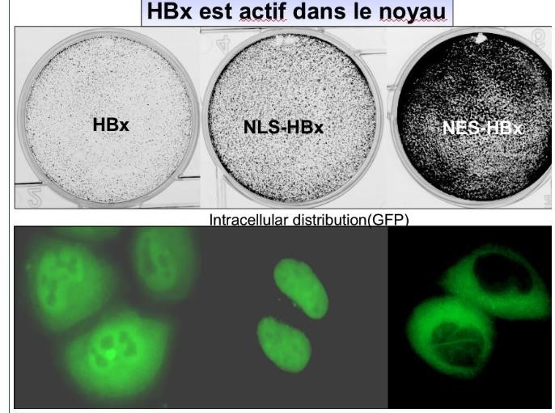

*Fig2 : Résultat d’expérience visant à déterminer où la protéine HBx liait son partenaire cellulaire et exerçais des activités de stimulation de la multiplication virale. Pour cela il y a eu association de GFP à HBx et ils l’ont exprimé dans la cellule (Source : M. Strubin CF BioTremplins 11janvier 2010*) (4)

|  |  |
| --- | --- |
| Avantages et Inconvénients |  |
| Avantages | Inconvénients |
| Permet de détecter interaction physique entre deux protéines | Nécessité de faire des contrôles |
| Offre des conditions plus proches des conditions physiologiques naturelles pour les protéines d’eucaryotes supérieurs | Nécessité de tester la réciprocité |
| Test plus sensible que ceux réalisé in vitro | Technique qui peut échouer |
| Interactions transitoires de type enzyme-substrat ont été mise en évidence entre une protéine kinase et une cible hypothétique | Si les interactions sont faibles dans voie de signalisation, interaction pas forcément visible sur les résultats |
|  | Technique à compléter car d’autres tel que la coimmunoprécipitation pour contrôler l’interaction des protéines |

Sources

1. <https://fr.wikipedia.org/wiki/Double_hybride>

1. [http://icim.marseille.inserm.fr/spip.php?article84#:~:text=%20Double-](http://icim.marseille.inserm.fr/spip.php?article84#:~:text=%20Double-Hybride%20%201%20Pr%C3%A9sentation.%20Localis%C3%A9e%20au%20sein,4%20Protocoles.%20%205%20Equipements.%20%20More%20)

[Hybride%20%201%20Pr%C3%A9sentation.%20Localis%C3%A9e%20au%20sein,4%20Protocoles](http://icim.marseille.inserm.fr/spip.php?article84#:~:text=%20Double-Hybride%20%201%20Pr%C3%A9sentation.%20Localis%C3%A9e%20au%20sein,4%20Protocoles.%20%205%20Equipements.%20%20More%20)

[.%20%205%20Equipements.%20%20More%20](http://icim.marseille.inserm.fr/spip.php?article84#:~:text=%20Double-Hybride%20%201%20Pr%C3%A9sentation.%20Localis%C3%A9e%20au%20sein,4%20Protocoles.%20%205%20Equipements.%20%20More%20)

1. [http://www.ipubli.inserm.fr/bitstream/handle/10608/2710/MS_1994_6-](http://www.ipubli.inserm.fr/bitstream/handle/10608/2710/MS_1994_6-7_I.pdf?sequence=1&isAllowed=y)

[7_I.pdf?sequence=1&isAllowed=y](http://www.ipubli.inserm.fr/bitstream/handle/10608/2710/MS_1994_6-7_I.pdf?sequence=1&isAllowed=y)

1. Médecine/Science Juin-juillet 1994 - Anne Plessis, Jacques H. Camonis. Le système double-hybride, mode d'emploi. MÉDECINE/SCIENCES 10 (6-7) : I - IX.